Presseinformation

ceramitec 2018 –
Temperaturüberwachung im Brennofen

Fluke Process Instruments fertigt Temperaturüberwachungslösungen für die besonderen Herausforderungen der Wärmebehandlung in der Keramikindustrie und stellt diese auf der ceramitec aus. Die Produktfamilie DATAPAQ Kiln Tracker umfasst Temperaturprofilsysteme für Tunnelöfen, Rollenöfen und Hydroöfen. Diese bestehen aus hitzegeschützten Datenloggern, die über bis zu 20 Thermoelemente Temperaturverläufe aufzeichnen, und dazugehöriger anwenderfreundlicher Analysesoftware.

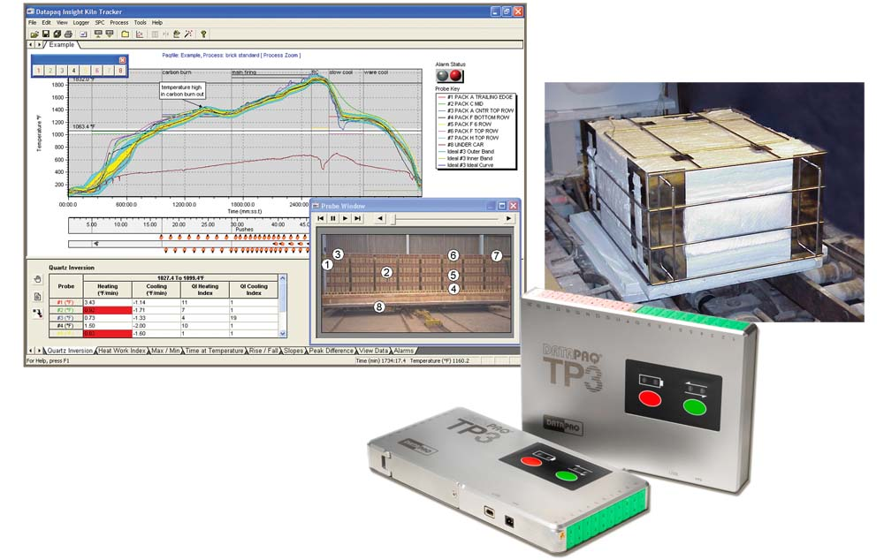
Bild: Der DATAPAQ Kiln Tracker liefert komplette Temperaturprofile aus dem Brennofen

Prozesstemperaturen mit Spitzenwerten bis 1.250 °C und Brennzyklen von mehreren Tagen sind kein Problem für die überaus leistungsstarken Hitzeschutzbehälter. Ihr Speichervolumen ist mit 3,6 Mio. Datenpunkten ebenfalls mehr als ausreichend. Keramik, Ziegel, technische Keramik sowie die Lufttemperatur können im Brennprozess überwacht werden – bei Bedarf mit Funk-Datenübertragung und Live-Auswertung. Nutzer können die Daten nach Prozessende vollständig auslesen, auswerten, teilen und zertifizierte Protokolle erstellen. Ausgefeilte Softwarefunktion unterstützen sie dabei, Öfen schnell optimal einzurichten und Fehlerursachen wie schwache Brennelemente und Temperaturungleichmäßigkeiten zu identifizieren und zu beheben. Spezialisierte TUS-Systeme für Hersteller keramischer Gussformen für die Luft- und Raumfahrt gewährleisten Konformität mit der NADCAP-Spezifikation AMS 2750E.

Fluke Process Instruments auf der ceramitec
München, 10. – 13. April 2018
Halle B5, Stand 440

Bilder: | datapaq_kiln_tracker_tp3 | Zeichen: | 1.352
Dateiname: | 201802005_pm_ceramitec_de | Datum: | 21.02.2018
Unternehmenshintergrund Fluke Process Instruments
Fluke Process Instruments entwickelt, fertigt und vertreibt ein umfassendes Programm an Infrarot-Messsystemen und Temperaturüberwachungslösungen für industrielle Anwendungen, Instandhaltung und Qualitätskontrolle. Die Produkte, die weltweit unter den Marken Raytek, Ircon und Datapaq vertrieben werden, stehen für über 125 Jahre Technologieführerschaft im Bereich der Temperaturmessung.
Unternehmenshintergrund Fluke
Die 1948 gegründete Aktiengesellschaft Fluke mit Sitz in Everett (Washington), USA, ist der internationale Marktführer im Bereich kompakter elektronischer Test- und Messgeräte. Anwender sind technisches Fachpersonal, Ingenieure, Elektriker und Messtechniker, die industrielle, elektrische und elektronische Anlagen und Kalibrierprozesse einrichten, testen und bedienen.

Kontakt:  Fluke Process Instruments GmbH  Stephan Wilke  Blankenburger Straße 135  13127 Berlin |  | gii die Presse-Agentur GmbH  Immanuelkirchstraße 12  10405 Berlin  Tel.: 0 30 / 53 89 65 -0  Fax: 0 30 / 53 89 65 -29  E-Mail: info@gii.de  Internet: www.gii.de
Tel.: 0 30 / 47 80 08 - 0
Fax: 0 30 / 4 71 02 51
E-Mail: marcom1.emea@flukeprocessinstruments.de
Internet: www.flukeprocessinstruments.de

